Предмет: «Развитие речи».
Класс: 2 «Б»
Учитель начальных классов: Крячко Алина Александровна
Контактный телефон: 8-909-758-98-13

Тема. Описание события дня «День рождения».
Ход урока.
- Орг. момент.
Здравствуйте, сейчас урок развития речи.
- Актуализация знаний
Устно ответить на вопросы:
Какое сейчас время года?
Какой сейчас месяц?
Какая погода за окном?
Что мы будем делать на уроке?
Ученики устно отвечают на вопросы и с помощью родителей записывают их аудио сообщением. Отправляют учителю в мессенджер WhatsApp.

- Речевая работа.
Подумай и ответь:
Когда у тебя день рождения?
Что ты хочешь получить в подарок?
Кто придет к тебе на день рождения?
Ученики устно отвечают на вопросы и с помощью родителей записывают их аудио сообщением. Отправляют учителю в мессенджер WhatsApp.

- Работа по картинке.
Рассмотри картинку.
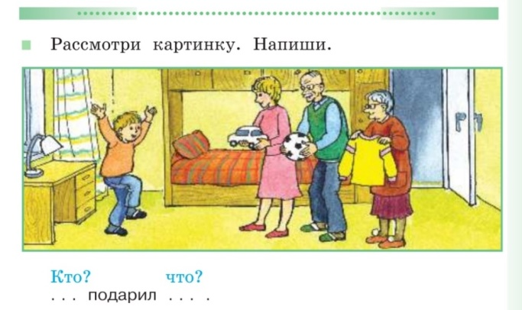
Подумай, кто? что сделал? что?

Напиши рассказ о дне рождения Саши, используя получившиеся предложения. Рассказ начни так:
Сегодня у Саши день рождения. Ему исполнилось…. Лет.
- Домашнее задание.
Выбери одну картинку и напиши, что было потом.
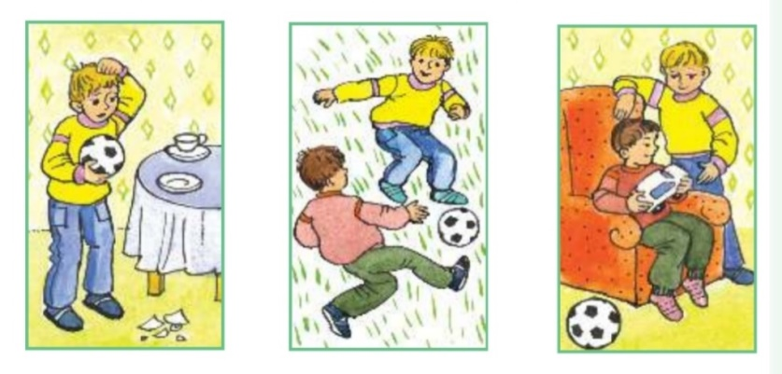

- Урок окончен.

